有图颈椎操，太珍贵了

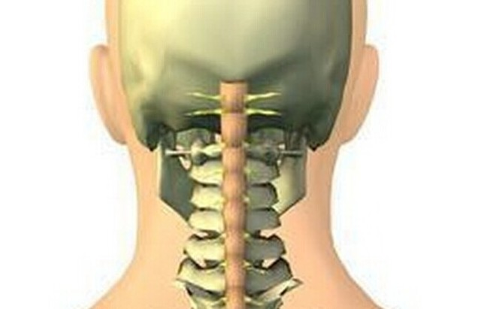
现在的年轻人，平时不是对着电脑就是低头拿着手机，坐在办公桌前的你，经常低头伏案，使得颈椎正常的生理屈度变直；而走在街头、坐在公交车上，随时都可以看到“低头族”们埋头与手机“酣战”……

时间长了，对颈椎健康非常不利！颈椎病非一日之寒导致，从现在起保护好自己的颈椎，才能远离颈椎病。想要远离颈椎困扰，每天坚持10分钟颈椎操，要健康就不要找借口了！
【颈椎操，10分钟，一起来】
这套颈椎操一共有十节，注意做动作时要慢慢来，不要用力过猛，不然会适得其反。
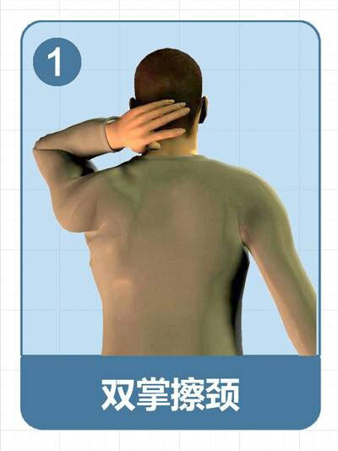
用左手掌来回摩擦颈部，口中默念8下后，开始 捏后颈。然后换右手。有助于颈部放松。
头向左转90度，停留3秒，再向右转，停留3秒。做两个8拍。
把颈尽量向前伸，停留3秒，再向后仰，停留3秒。做两个8拍。
双手置两侧肩部，掌心向下，两臂先由后向前旋转20、30次，再由前向后旋转20-30次。
左手放在背后，右手手臂放在胸前，手掌立起向左平行推出。同时头部向右看。保持几秒钟。再换左右手。
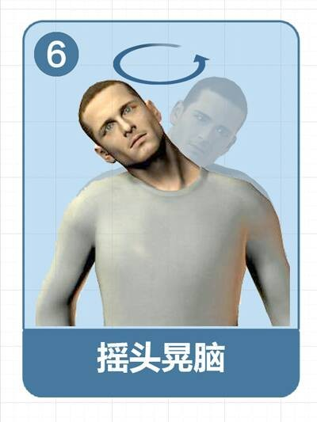
左右，前后，360度旋转5次，再反方向旋转5次。
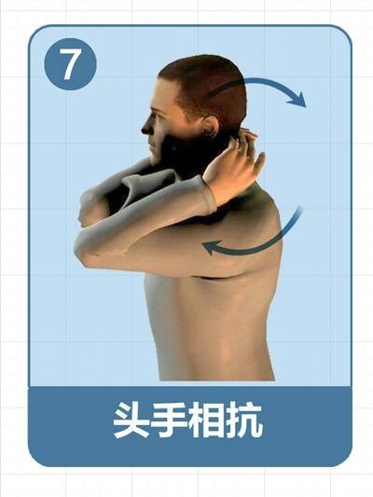
双手交叉紧贴颈后，用力顶头颈，头颈向后用力，互相抵抗5次。
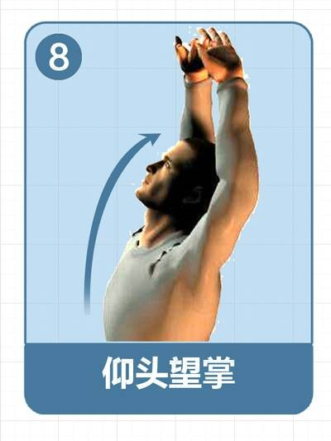
双手上举过头，手指交叉，掌心向上。将头仰起看向手背。保持5秒。
眼球顺时针，逆时针转动。闭上眼睛，手 掌搓热，附在眼皮上片刻。睁开眼睛看向远 方，远方最好是有绿色的树木。
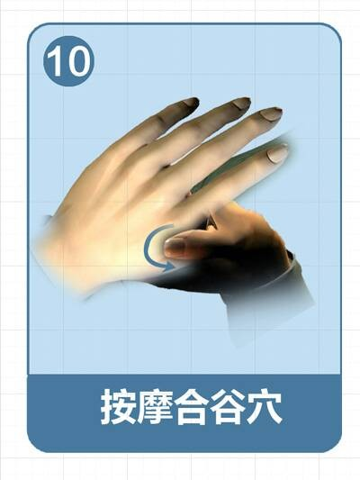
合谷穴在大拇指和食指中间的虎口处，把拇指 和食指分开，用另一手的大拇指经常按摩该处。可以治疗牙疼，眼睛疲劳头痛，咽喉肿 痛，腹痛等等病症，对身体有好处。

